根据抗黑色素瘤药物威罗菲尼的发现过程，回答下列问题：
- 威罗菲尼的靶点蛋白是？该靶点的天然小分子底物是？（5分）

2．该药物的苗头化合物1是通过片段筛选发现的，结构如下。片段筛选的化合物库应满足什么理化特性？片段筛选相比于高通量筛选的优劣势是什么？ （10分）

3.类药化合物PLX4720和靶点蛋白的作用模式如下。为什么通常设计药物和靶点形成多个氢键？PLX4720的哪些基团/原子应该是保守的？相对于1新作的化学修饰，分别是为了匹配与靶点蛋白的哪些残基相互作用？（10分）
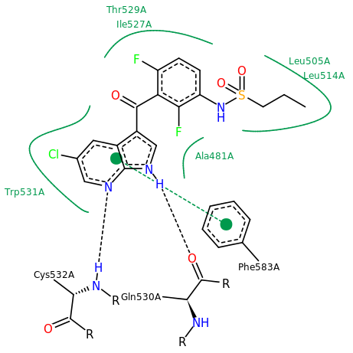

4.最终批准的药物威罗菲尼结构如下。请列出类药五原则，分析该药物是否满足？可能的给药方式是？（10分）

5.请推测威罗菲尼的¹H化学位移范围，积分和谱峰裂分情况。（10分）
原子编号 | 化学位移 | 积分 | 裂分 | 原子编号 | 化学位移 | 积分 | 裂分
2 |  |  |  | 21
7 |  |  |  | 22
9 |  |  |  | 31
13 |  |  |  | 32
14 |  |  |  | 33

6.请对7，9，13，31，32，33按¹H化学位移由小到大排序。 如需进一步确认结构，还应采集哪些核磁谱图？（5分）

7. 威罗菲尼也是个性化的抗癌药物。该药物的个性化特征是什么？个性化药物和第一代化疗药物和第二代分子靶向抗癌药物的区别是什么？（10分）

8. 抗癌一代化疗药物含有的细胞毒性基团有？威罗菲尼是否含有这类基团？（5分）

9. 威罗菲尼与靶点的作用模式如下, 包含了哪些药效团特征? (5分)
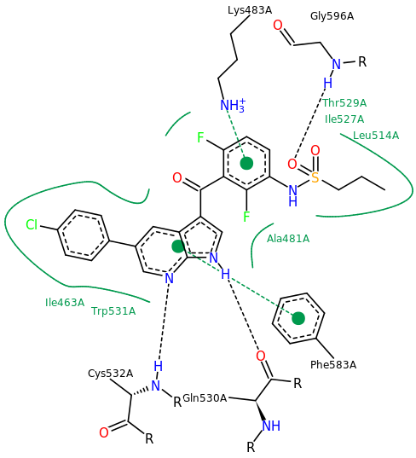

10. 威罗菲尼24号Cl指向溶液，2号C与T529侧链羟基距离为3.1埃，33号C与L514主链羰基O的距离为3.2埃。IC₅₀为31 nM。请推测可针对哪些原子进行生物电子等排以进一步提高活性?匹配和靶点哪些残基的互作？画出你设计的结构（10分）

11. 请推测并画出威罗菲尼的两个I相代谢物的结构；该药物是原药、前药、硬药、软药？（10分）

12.根据威罗菲尼的复合物结构，推测这些代谢产物有无活性？该药物的t_{1/2}约为50h, 水溶解度较低，该如何改进？请合理设计前药或软药并画出结构。（10分）

